企业名称：新疆鹏森科技股份有限公司
■服务认证第二次监审阶段现场照片
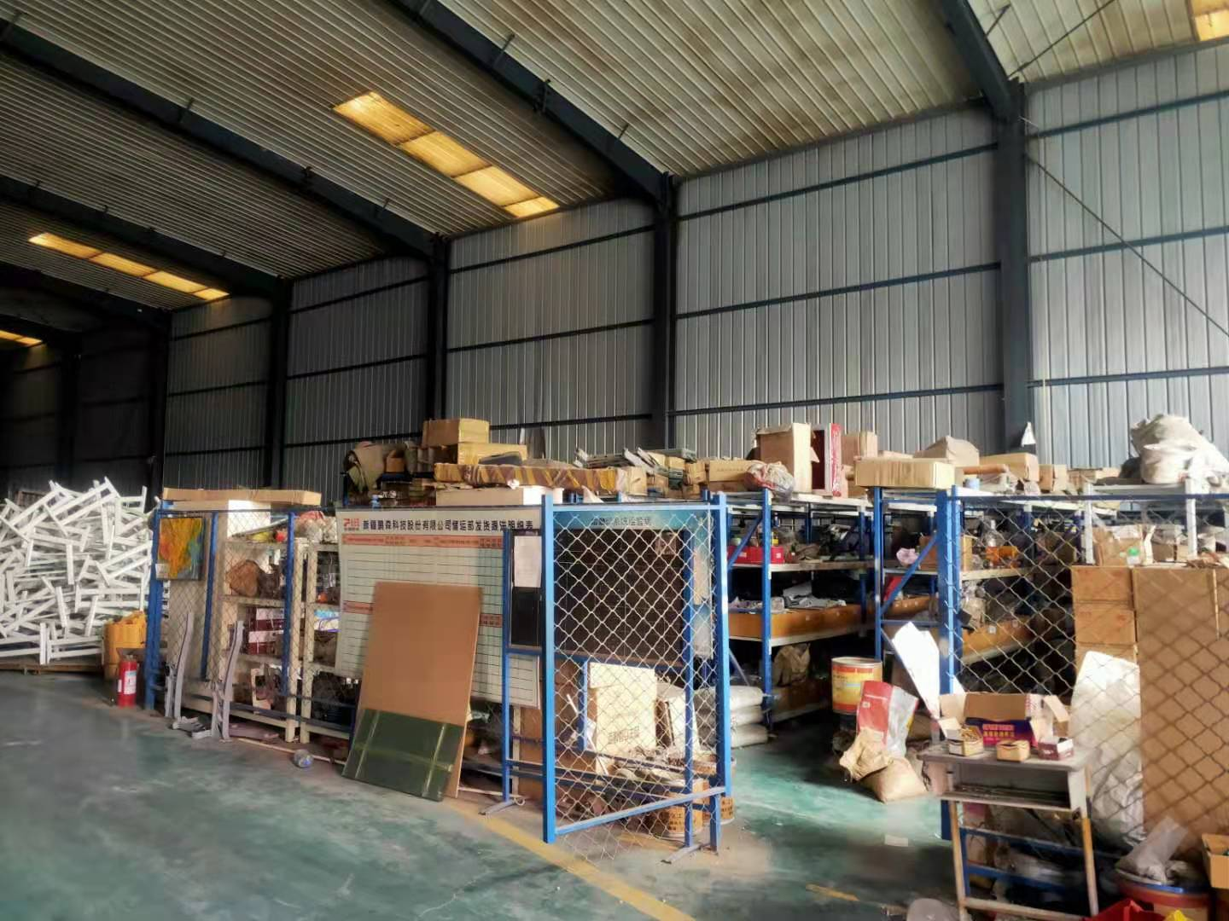
工厂铭牌：五金库房

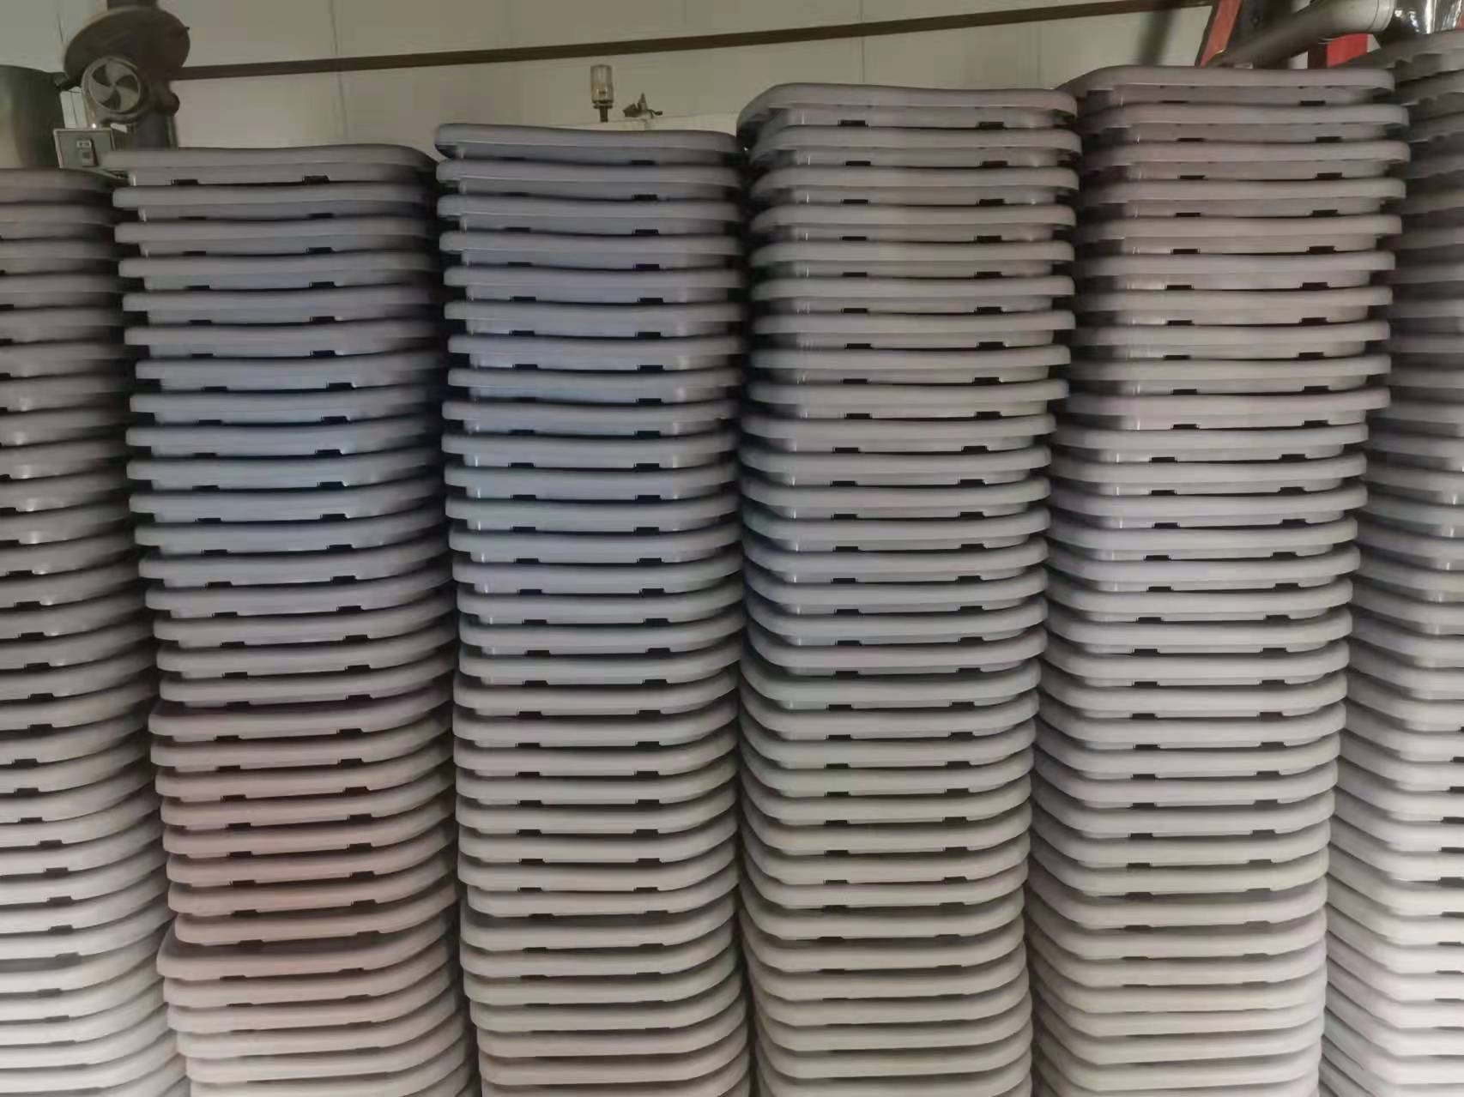
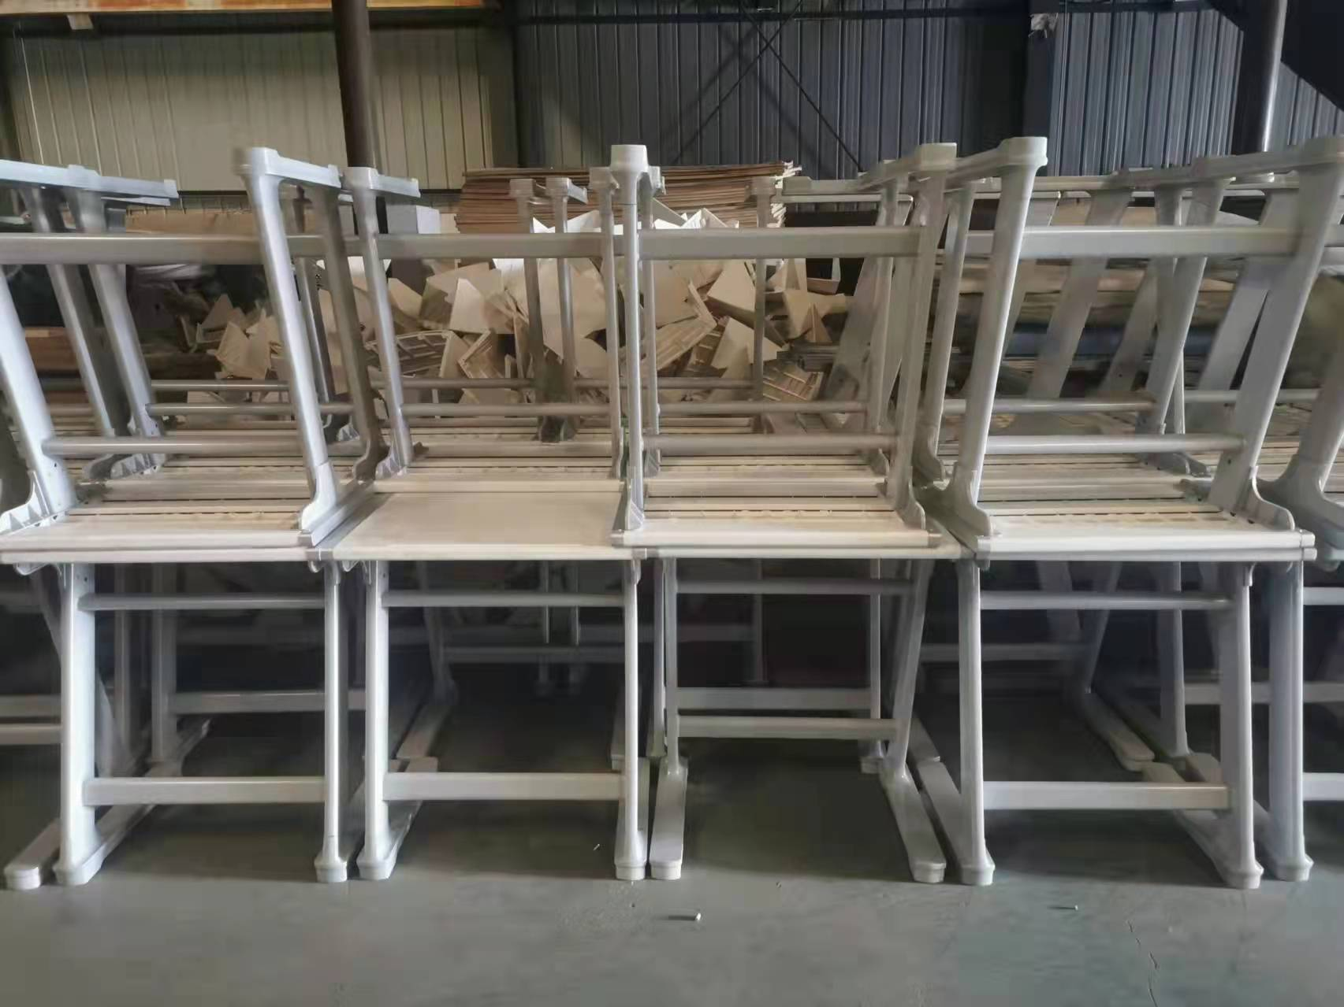
包装照片：
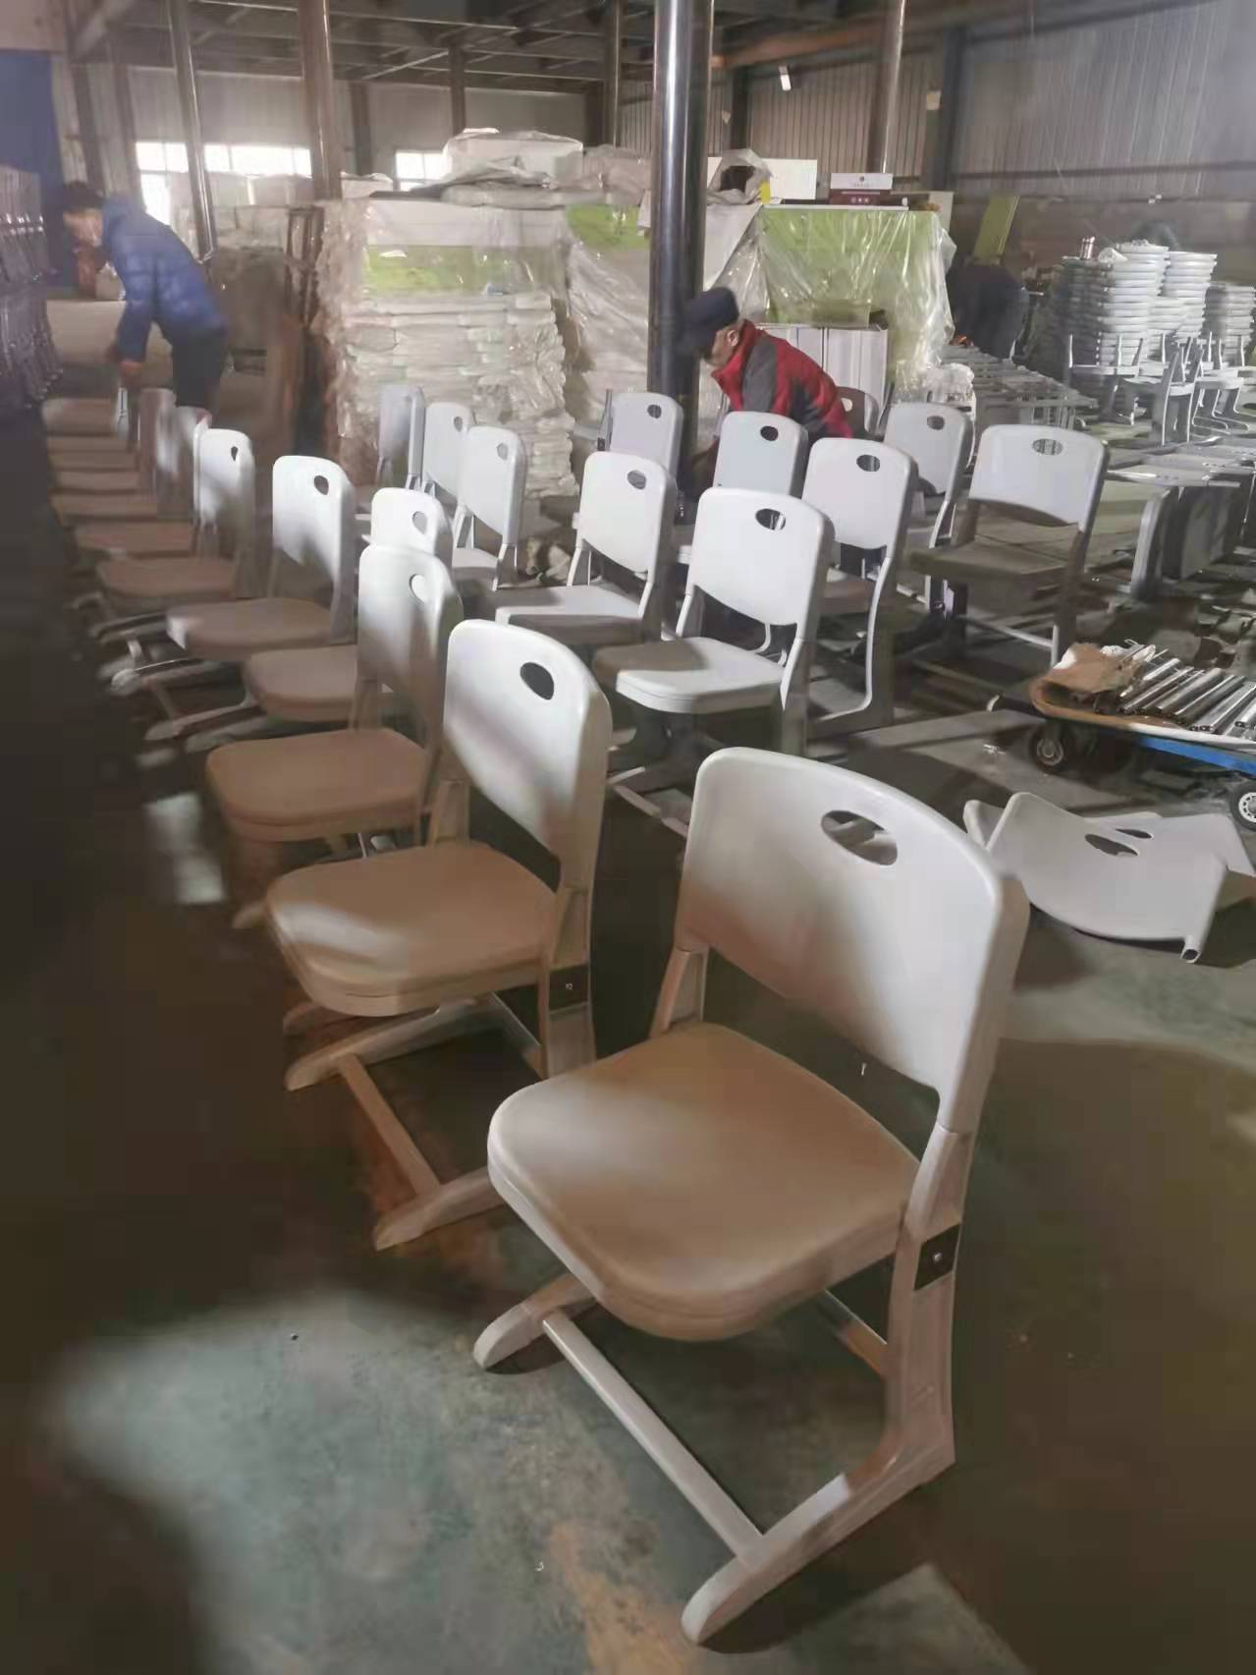
车间照片：

